**TRƯỜNG CAO ĐẲNG CÔNG NGHỆ THỦ ĐỨC**

**KHOA CÔNG NGHỆ THÔNG TIN**



**ĐỒ ÁN MÔN HỌC**

**Lập trình di động 2**

**Tên đồ án: Quản lý sinh viên**

Nhóm 8:

Thành viên:

* Huỳnh Nhựt Linh MSSV: 17211TT3963
* Lê Thành Hưng MSSV: 17211TT3842
* Huỳnh Nguyên Vũ MSSV: 17211TT3847

Contents

Chương 1: Giới thiệu 3

1. Giời thiệu phần mềm 3

2. Lời cảm ơn 3

3. Tỷ lệ đóng góp của các thành viên 3

Chương 2: Phân tích và thiết kế hệ thống 4

1. Màn hình Login 4

2. Màn hình Chính 5

3. Màn Hình Danh Sách sinh viên 7

4. Màn Hình Quản lý Khoa 9

5. Màn hình Tìm Kiếm 11

Chương 3: Cài đặt 13

Kết luận và kiến nghị 13

Tài liệu tham khảo 13

# Chương 1: Giới thiệu

1. Giời thiệu phần mềm

Quản lý sinh viên luôn là một công việc hàng đầu của các trường đại học và cao đẳng. Cùng với sự phát triển công nghệ nói chung và công nghệ thông tin nói riêng thì việc quản lý sinh viên cũng ngày càng được hiện đại hóa.

Thay vì phải ghi sổ sách lưu trữ trên giấy tờ truyền thống thì giờ đây đã có những phần mềm được sử dụng để giúp việc quản lý sinh viên được dễ dàng hơn. Phần mềm quản lý sinh viên là phần mềm được tạo ra với mục tiêu là giúp đỡ giáo viên thuận tiện hơn trong việc quản lý sinh viên như: xem, thêm, cập nhập, xóa hoặc ghí chú thông tin của sinh viên đó.Giảng viên chỉ cần đăng nhập vào phần mềm với một tài khoảng được cấp, ngay lập tức với những cú nhâp chuột đơn giản là giảng viên có thể truy cập vào hồ sơ của sinh viên.

Sau đây chúng em xin giới thiệu về một phần mềm quản lý sinh viên mà nhóm chúng em đã tạo ra.

1. Lời cảm ơn

Trong quá trình học tập và rèn luyện tại khoa Công nghệ thông tin trường Cao đẳng Công nghệ Thủ Đức, chúng em đã được trang bị các kiến thức cơ bản, các kỹ năng thực tế để có thể hoàn thành đồ án môn học của mình.

Chúng em xin gửi lời cảm ơn chân thành đến thầy Trương Bá Thái đã quan tâm hướng dẫn truyền đạt những kiến thức và kinh nghiệm cho chúng em trong suốt thời gian học tập bộ môn Lập trình di dộng 2.

Trong quá trình làm đồ án môn không tránh khỏi được những sai sót, chúng em mong nhận được sự góp ý của thầy và các bạn để được hoàn thiện hơn.

1. Tỷ lệ đóng góp của các thành viên

|  |  |  |  |
| --- | --- | --- | --- |
| STT | Họ Tên | % đóng góp | Điểm |
| 1 | Huỳnh Nhựt Linh | 30% |  |
| 2 | Lê Thành Hưng | 35% |  |
| 3 | Huỳnh Nguyên Vũ | 35% |  |

# Chương 2: Phân tích và thiết kế hệ thống

# Màn hình Login

* 1. Giao diện

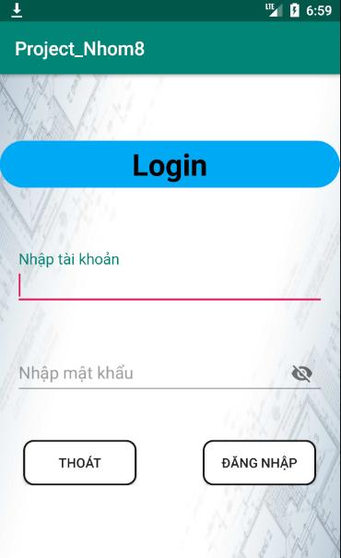

1.2 Mô tả chức năng

- Khi để trống tài khoảng hoặc mật khẩu hoặc để trống cả hai và click nút “Đăng nhập” thì sẽ xuất hiện hộp thoại thông báo “Vui lòng nhập đầy đủ tài khoản và mật khẩu”:

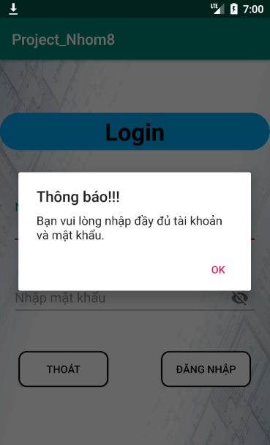

- Khi nhập sai mật khẩu hoặc tài khải hoặc cả hai thì sẽ xuất hiện hộp thoại thông báo “Đăng nhập thất bại. Bạn vui lòng kiểm tra lại tài khoảng và mật khẩu”:

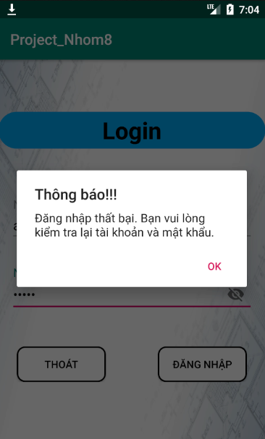

- Mật khẩu ta có thể ẩn hoạc hiện mật khẩu bằng cách bấm vào con mắt bên phải input mật khẩu:

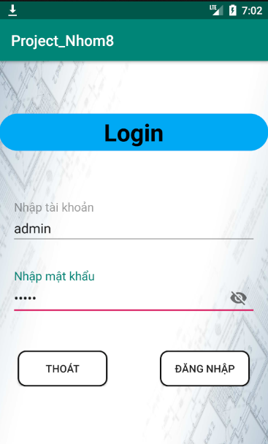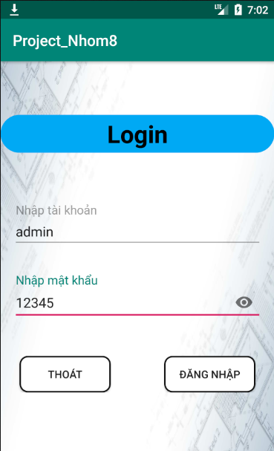

- Khi bạn nhập đúng tài khoảng và mật khẩu thì sẽ thông báo “Đăng nhập thành công” và chuyển sang màn hình chính.

## 2. Màn hình Chính

2.1 Giao diện

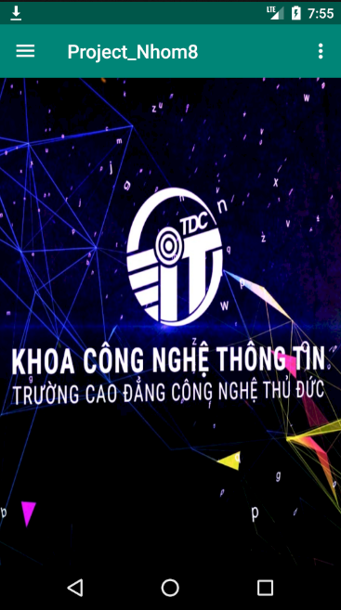

2.2 Chức năng

- Click vào icon danh mục sẽ hiển thị ra danh các danh mục:

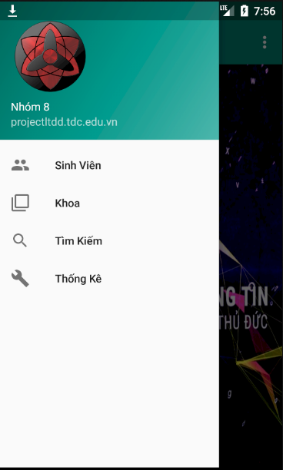

* Click vào danh mục “Sinh Viên” đề chuyển sang màn hình “Danh sách sinh viên”.
* Click vào danh mục “Khoa” để chuyển sang màn hình “Danh sách khao”.
* Click vào danh mục “Tìm kiếm” để chuyển sang màn hình “Tìm kiếm”.
* Click vào danh mục “Thống kê” để chuyển sang màn hình “Thống kê”.

## 3. Màn Hình Danh Sách sinh viên

3.1 Giao diện

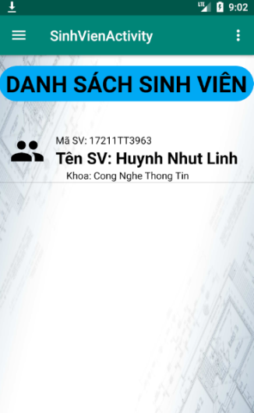

* 1. Chức năng

- Chức năng thêm sinh viên:

Click vào icon danh mục sẽ có danh mục thêm sinh viên. Click vào danh mục “Thêm Sinh Viên” sẽ chuyển sang màn hình “Thêm Sinh Viên”.

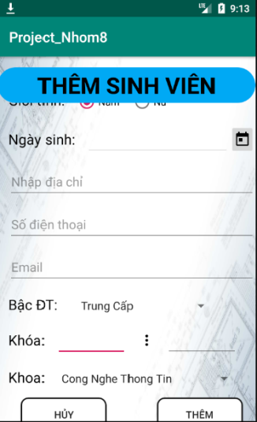

Khi click nút “Thêm” hệ thống sẽ kiểm tra bạn có nhập đầy đủ thông tin hết chưa, có trùng với “Mã SV” đã có không. Nếu có 1 hoặc nhiều thông tin chưa nhập thì sẽ xuất hiện hộp thoại thông báo “Bạn vui lòng nhập đầy đủ các thông tin”. Nếu đã nhập đầy đủ thông tin mà thông tin “Mã SV” bị trùng với “Mã SV” đã sẽ xuất hiện hộp thoại “Mã số sinh viên đã tồn tại. Vui lòng kiểm tra lại”.

Khi click nút “Hủy” sẽ xuất hiện thoại thông báo ““Tác vụ chưa hoàn thành.Bạn có muốn thoát”.

- Chức năng xem chi tiết thông tin sinh viên: Click vào sinh viên sẽ chuyển sang màn hình “Thông tin chi tiết” tại đây sẽ hiển thị tất cả thông tin của sinh viên đó. Trong danh mục của màn hình này có chứ năng update sinh viên và note.

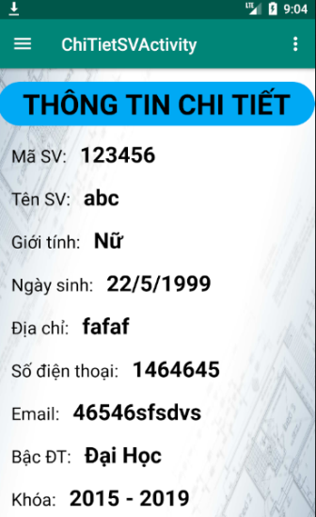

- Chức năng update sinh viên:

Click vào danh mục “Update Sinh Viên” sẽ chuyển sang màn hình “Update Sinh Viên”. MSSV sẽ bị khóa lại không cho chỉnh sửa. Click nút “Hủy” sẽ xuất hiện hộp thoại thông báo “Tác vụ chưa hoàn thành. Bạn có muốn thoát”. Click “Lưu” để lưu thay đổi.

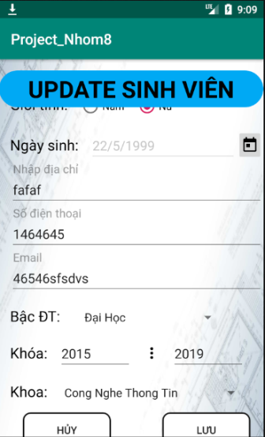

- Chức năng xóa sinh viên: nhấn giữ vào sinh viên muốn xóa sẽ xuất hộp thoại thông báo “Xác nhận xóa sinh viên ??”. Chọn xóa để xóa sinh viên, chọn không để hủy.

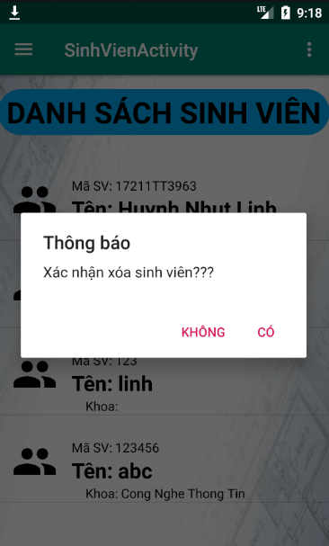

## 4. Màn Hình Quản lý Khoa

4.1 Giao diện

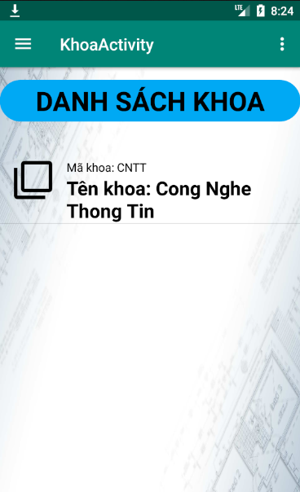

4.2 Chức năng

- Khi click vào các khoa thì sẽ hiển thị ra màn hình “UpdateKhoa”. Lưu ý chỉ được thay đổi tên khoa. Mã khoa sẽ bị khóa lại không cho người dùng chỉnh sửa.

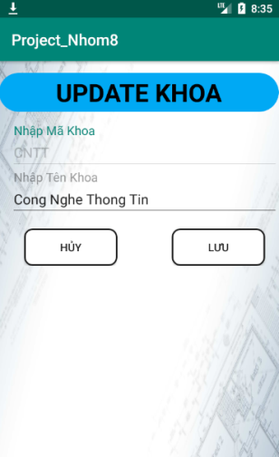

Click nút “Hủy” hệ thống sẽ kiểm tra có thay đổi hay không, nếu không sẽ chuyển về màn hình “Danh sách khoa”, nếu có sẽ xuất hiện hộp thoại thông báo “Tác vụ chưa hoàn thành.Bạn có muốn thoát” chọn nếu muốn thoát mà không lưu thây đổi, chọn không để hủy.

Click nút “Lưu” để lưu thay đổi và trở về màn hình “Danh sách khoa”.

- Chức năng thêm khoa: tại màn hình “Danh sách khoa” click vào icon danh mục -> click vào danh mục thêm khoa sẽ chuyển sang màn hình thêm khoa.

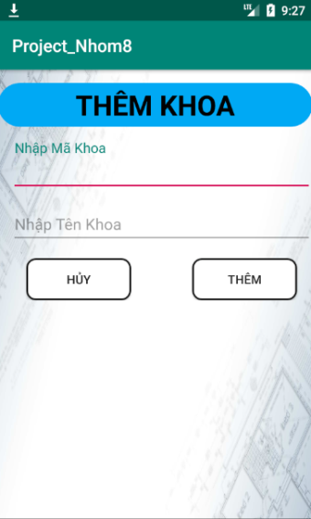

Khi click nút “Thêm” hệ thống sẽ kiểm tra bạn có nhập đầy đủ thông tin hết chưa, có trùng với “Mã SV” đã có không. Nếu có 1 hoặc nhiều thông tin chưa nhập thì sẽ xuất hiện hộp thoại thông báo “Bạn vui lòng nhập đầy đủ các thông tin”. Nếu đã nhập đầy đủ thông tin mà thông tin “Mã SV” bị trùng với “Mã SV” đã sẽ xuất hiện hộp thoại “Mã số sinh viên đã tồn tại. Vui lòng kiểm tra lại”.

Khi click nút “Hủy” sẽ xuất hiện thoại thông báo ““Tác vụ chưa hoàn thành.Bạn có muốn thoát”.

## 5. Màn hình Tìm Kiếm

5.1 Giao diện

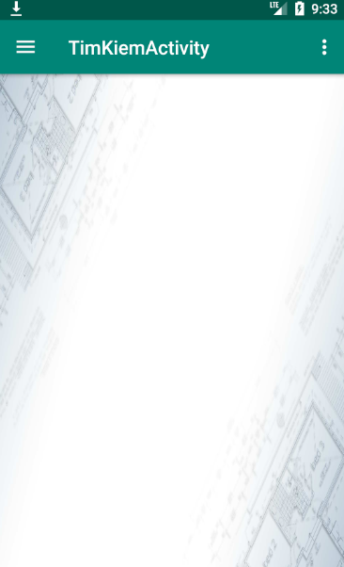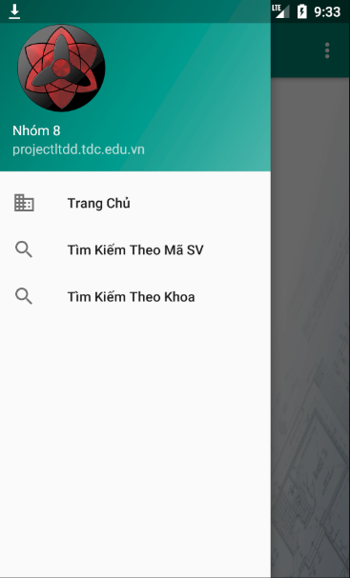

5.2 Chức năng

- Click vào icon mục để chọn tìm kiếm theo Mã Sinh viên hay Khoa.

- Chúc năng tìm kiếm theo Mã SV:

Hệ thống sẽ kiếm tra bạn có nhập mã chưa nếu chưa sẽ xuất hiện hộp thoại thông báo “Bạ chưa nhập mã sinh viên cần tìm”. Nếu có hệ thống sẽ so sánh Mã SV người dùng nhập với Mã SV trong csdl và xuất các sinh viên có mã giống với Mã SV do người dùng nhập tìm kiếm.

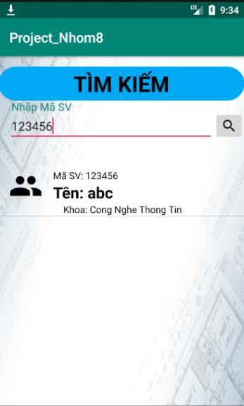

- Chức năng tìm kiếm theo Khoa:

Hệ thông sẽ đổ dữ liệu các khoa trong csdl vào spiner hiển thị danh sách các khoa. Click vào khoa để xem các sinh viên thuộc khoa đó.

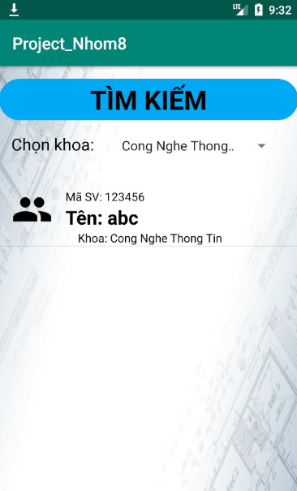

# Chương 3: Cài đặt

# Kết luận và kiến nghị

Nhóm chúng em có một kiến nghị đó là bỏ phần mô tả bằng code vì code quá nhiều. Em đã thử dán code 2 class(2 chức năng) hết 7 trang word mà đồ án chúng em có đến 21 class với độ dài code cũng tương đương nhau. Chúng em rất mong Thầy xem xét ạ.

# Tài liệu tham khảo

<https://duythanhcse.wordpress.com/2013/04/09/bai-tap-15-thuc-hanh-ve-spinner-trong-android/>

<https://o7planning.org/vi/10433/huong-dan-lap-trinh-android-voi-database-sqlite>

<https://viblo.asia/p/su-dung-sqlite-database-trong-ung-dung-android-wjAM7alevmWe>

<http://laptrinhandroid.net.vn/huong-dan-xem-va-quan-ly-mot-file-sqlite-don-gian.html>

<https://www.tutlane.com/tutorial/android/android-sqlite-listview-with-examples>

<https://duythanhcse.wordpress.com/2013/04/11/bai-tap-20-thuc-hanh-ve-datepickerdialog-va-timepickerdialog-trong-android/>